Анкета-заявка
на участие
в XII Всероссийском заочном конкурсе учебных проектов
в образовательной области «Технология» имени М.И. Гуревича

1.Фамилия, имя, отчество автора проекта (полностью)

_____Евлантьева Олеся Антоновна___________

2. Фамилия, имя, отчество руководителя проекта (полностью)
___Синяева Наталья Яковлевна_____
3. Тема проекта
____Фартук для девочки подростка______

4. Адрес образовательной организации
Индекс _632770__область (край\округ)__Новосибирская область_____
город) _село Баган Баганского района__ улица___Ленина___ дом ___44__
федеральный телефонный код города _ 383 53 телефон/факс 8-383-53-21-000
e-mail (автора или руководителя) _sinyaevanata@mail.ru_ (указать обязательно)

Дата заполнения__14 мая 2019 года___

Муниципальное казённое образовательное учреждение
дополнительного образования
Баганский Дом детского творчества

Технологический проект
«ФАРТУК ДЛЯ ДЕВОЧКИ ПОДРОСТКА»

Выполнила: учащаяся 9 «А» класса
Евлантьева Олеся Антоновна

Руководитель:
Синяева Наталья Яковлевна, педагог дополнительного образования, учитель технологии (по совместительству)

Баган, 2019
ОГЛАВЛЕНИЕ
- Аннотация……………………………………………………….………….…4
- Обоснование темы проекта…………………………………….…………….5
- Историческая справка……………………………………..………………….9
- Теоретическое обоснование………………………….……………………..10
- Графика…………………………………………………................................15
- Технологическая документация ……………………………..……………..17
- Экономическое обоснование …………………………………………........20
- Экологическое обоснование………………………….…………………….22
- Презентация проекта (реклама)………………………………………..…...23
- Самооценка……………………………………………………………….….24
Библиографический список…………………………………………………25
Приложение А. Фотоматериалы, иллюстрирующие технологическую последовательность выполнения проектного изделия……………..…......26
Приложение Б. Правила техники безопасности…………………………...28

1.АННОТАЦИЯ
Каждая представительница прекрасного пола хочет выглядеть великолепно и красиво в любое время и в любой ситуации. И не менее привлекательной хочется выглядеть при выполнении домашней рутинной работы.
Проект «Фартук для девочки подростка» посвящен изготовлению модного, современного фартука, который скрасит время, проведенное на кухне, и позволит выглядеть великолепно при приеме гостей. Даже нежданные гости не застанут врасплох! Достаточно надеть такой фартук и из домохозяйки вы превратитесь в стильную даму, для которой приготовить праздничный обед просто пустяк и лишь новый повод выглядеть особенно, продемонстрировать свой очередной наряд. Необычный фартук вмиг поднимет настроение и даст почувствовать себя в центре всеобщего внимания.
Проект «Фартук для девочки подростка» позволит как взрослым, так и детям взглянуть по-новому на такую малоприметную вещь как кухонный фартук; раскроет особенности моделирования, пошива современного фартука для кухни и, возможно, вдохновит на создание своей совершенно новой одежды для дома.
Идея и желание создать изделие не похожее на те, что предложены в сети Интернет, а также недостатки некоторых рассматриваемых моделей привели к небольшому открытию. Моделирование фартука на основе чертежа плечевого изделия (а не чертежа фартука, как это принято) даст возможность подчеркнуть особенности фигуры и создавать совершенно новые модели, отличающиеся своей оригинальностью.
Реализация проекта включает в себя несколько этапов: поисковый, конструкторский, технологический, аналитический. Деятельность по созданию технологического проекта включает в себя: исследовательскую работу, работу по оформлению проектной документации, практическую работу по созданию изделия. Помимо теоретического обоснования выбора темы, в проекте описана технология выполнения фартука для девочки подростка, представлен способ моделирования, а также экономическое и экологическое обоснование, презентация готового изделия.

2.ОБОСНОВАНИЕ ТЕМЫ ПРОЕКТА
Идея выбора проектного изделия возникла из-за необходимости все чаще и чаще находиться на кухне и помогать маме, а фартук, изготовленный на уроках технологии в пятом классе, со временем стал мал.
Обдумывая идею проектной работы, я перебрала множество вариантов, пыталась на их основе создать свои эскизы. Но каждый раз я сталкивалась с одной и той же проблемой: отсутствие новизны и оригинальности. Творческий поиск вновь и вновь приводил в тупик. Каждый новый набросок, новая идея – это некое повторение образца, найденного на просторах сети Интернет, с незначительными изменениями.
Но все гениальное – просто! Попытка использовать знания в нестандартной ситуации, соединить, казалось бы, несовместимое венчались успехом. Идея выполнения моделирования фартука на основе чертежа плечевого изделия даст безграничные возможности для полета фантазии, создания изделий, отличающихся новизной и оригинальностью. Мое маленькое открытие позволило без особого труда создать несколько эскизов.
Выполненное проектное изделие будет использовано при сервировке стола и подаче блюд, создания неповторимого образа при встрече гостей. Можно будет использовать его и для защиты одежды во время приготовления пищи.
При поиске идеи подарка на любой праздник, нарядный фартук станет отличным решением. Использовать материалы данного проекта можно и в коммерческих целях. Подобные изделия отсутствуют на прилавках магазинов, поэтому их изготовление и продажа вполне может стать способом пополнения семейного бюджета.
Цель: создание современного фартука для девочки подростка.
Задачи:
1. Изучить дополнительную литературу об истории возникновения фартука; особенностях конструирования, моделирования, пошива и декоративной
отделки; используемых тканях и их свойствах;
2. Разработать несколько эскизов фартуков, проанализировать особенности выполнения каждого, сделать выбор в пользу одного из них;
3. Рассчитать финансовые затраты на изготовление проектного изделия;
4.Подобрать необходимые материалы;
5.Изготовить проектное изделие в соответствии с технологической документацией;
6.Произвести экологический анализ;
8.Оформить проектную документацию в соответствии с требованиями;
9. Принять участие в конкурсе проектов;
10.Проанализировать итоги проектной деятельности.
Таблица №1
Возможные риски при изготовлении изделия
№ | Возможные риски | Пути их преодоления
1 | Ограниченный выбор смесовых тканей и наличие единственного магазина в селе по продаже текстильных материалов ставит под угрозу выполнение проекта | Заменить смесовые ткани на синтетические, но учитывать при этом их свойства и возможность использования при изготовлении подобных изделий. Попытаться посетить магазины по продаже текстильных материалов в ближайших населенных пунктах
2 | Моделирование и особенности выполнения фартука могут вызвать затруднения, в результате изделия может получиться не таким, каким задумывалось | Обратиться за помощью и советом к учителю

Реализация проекта будет осуществляться в соответствии с планом, представленным ниже.
Таблица №2
План работы по реализации проекта
№ | Мероприятия по реализации проекта | Сроки | Содержание | Участники | Результат
1 | Выбор темы проекта | 23-25 декабря 2018 г. | Обдумывание идеи проекта, выбор темы | Автор | Выбрана тема для создания проекта
2 | Определение целей и задач, обоснование темы проекта | 25 декабря 2018 г. | Изучение дополнительной литературы, формулировка целей и задач проекта | Автор | Определены и сформулирова  ны цели и задачи проекта
3 | Анализ возможных вариантов, поиск оригинальной идеи создания проектного изделия | 25-28 декабря 2018 г. | Изучение особенностей моделирования и пошива разных видов фартуков (по крою) | Автор, руководитель Синяева Н.Я. | Решено опробовать идею конструирования фартука на основе чертежа плечевого изделия
4 | Определение факторов риска | 28  декабря 2018 г. | Определение предполагаемого результата и просчет возможных рисков; консультации с педагогом | Автор, руководитель Синяева Н.Я. | Определены факторы риска
5 | Выполнение графического изображения будущего изделия | 28 декабря 2018 г. | Изображение эскиза проектного изделия | Автор | Изображение в цвете готово
6 | Приобретение необходимых материалов | 29  декабря 2018 г. | Поход по магазинам, приобретение необходимых материалов | Автор | Материалы приобретены
8 | Выполнение изделия с учетом требований технологии и дизайна | 4-10 января 2019 г. | Работа в школьной мастерской по конструированию, моделированию, выполнению швейных работ | Автор | Изделие выполнено
9 | Разработка и оформление технологической документации | 25 декабря 2018 г.- 15 января 2019 г. | Работа по написанию, редактированию и оформлению проектной документации в соответствии с требованиями под руководством педагога | Автор, руководитель Синяева Н.Я. | Проектная документация составлена и оформлена
10 | Участие в конкурсе проектов | Апрель-май 2019 г. | Подача заявки, отправка работы | Автор, руководитель Синяева Н.Я. | Работа отправлена, получение сертификата
11 | Анализ результатов | Май –июнь 2019 г. | Анализ результатов конкурса, определение своих сильных и слабых сторон | Автор, руководитель Синяева Н.Я. | Приобретение полезного опыта, который поможет при создании индивидуального проекта для итоговой аттестации в 11 классе

Планируемые результаты:
- воплощение творческой идеи - создание проектного изделия;
- развитие навыков конструирования, моделирования, выполнения швейных ручных и машинных работ;
- разработка технологического проекта;
- развитие умений планировать свою деятельность.

Критерии:
1.Оригинальность замысла, неповторимость 2.Доступность технологии изготовления 3.Единичное изделие 4.Удачное цветовое решение (гармония контрастов) 5.Качество выполненных работ (аккуратность, прочность) 6.Доступность приобретения используемых материалов 7.Легкость в обработке материалов 8.Выгодность изготовления изделия 9.Практическое значение изделия, функциональность 10.Безопасность для здоровья 11.Соответствие вкусу

3.ИСТОРИЧЕСКАЯ СПРАВКА
Считается, что первые фартуки появились у мужчин Древнего Египта, которые состояли на службе, а также у фараонов, с целью подчеркнуть свой статус. Их передник выглядел как драпировка из ткани, прикрепленная к кожаному поясу. Позже фартук изготавливался более широким, чтобы его можно было обернуть вокруг тела и закрепить спереди. Фасад этой ложной юбки мог быть трапециевидной, веерной или треугольной формы.
Древние греки также носили фартук, закрепляя его поверх нижней части блузы – хитона. У критских жителей передник одевался наискось, прикрывая бедро одной ноги до колена, и украшался вышитыми узорами. В Древнем Риме фартук носили воины, гладиаторы и жрецы.
В Средневековье передник стал распространяться по Европе. Надеваясь в качестве униформы, он стал неотъемлемой частью одежды кузнецов, сапожников, цеховых мастеров, поваров и различного рода ремесленников.
Со временем он стал атрибутом женского гардероба. Фартуки стали украшением женского платья и приобретались на разные торжества и выезды в свет. Передники были цветными, двойными, с богатой отделкой, кружевами и вышивкой. Мода диктовала обязательное наличие фартука у каждой европейской женщины. Завязывался передник сзади, образуя верхнюю юбку. В особых случаях передник прикреплялся к плащу как модный аксессуар.
В дальнейшем ношение фартука стало традицией и у простого народа. Крестьянские девушки стали носить передники, но только в качестве защиты своей одежды. Шились они из простых и легких материалов, таких, как лен. Богатые дамы носили фартучки с кружевом или вышивкой.
История фартука на Руси зарождается в 17-м веке. Фартук являлся символом плодородия и благополучия. Передник стал частью народного костюма русских женщин. Шился он из хлопчатобумажной, льняной или шерстяной ткани. На праздники носили легкие передники, украшенные лентами, символами природы и вышивкой. Надевался передник на женский сарафан и мог иметь плечи и спинку.
История фартука как украшения богатых дам закончилась после Первой мировой войны. Женщины взяли на себя обязанности по дому, и передник стал элементом производственной одежды[1].

4.ТЕОРЕТИЧЕСКОЕ ОБОСНОВАНИЕ
Первоначально мною были рассмотрены представленные ниже три вида фартуков, отличающихся между собой по крою.
Варианты идей
Вариант №1 Вариант №2 Вариант №3

Без нагрудника Цельнокроеный Отрезной с нагрудником

Вариант №1.Фартук без нагрудника. Состоит из нижней части, пояса, двух накладных карманов. Имеется декоративная отделка. Рекомендуется выполнять изделие из натуральных тканей.
Достоинства: прост в изготовлении. Уровень сложности выполнения конструирования, моделирования и выполнения швейных работ, на мой взгляд - невысокий.
Недостатки: закрывает только нижнюю часть тела. На его основе достаточно сложно создать оригинальное изделие.
Вариант №2. Цельнокроеный фартук. В данной модели нагрудник и нижняя часть фартука представляют собой одно целое. Держится на фигуре за счет бретелей и пояса. Имеются карманы, расположенные симметрично, декоративная отделка.
Достоинства: уровень сложности выполнения конструирования, моделирования, выполнения швейных работ - ниже среднего. Объем работ лишь немного больше, чем при выполнении модели №1. Практически полностью защищает одежду от загрязнений (в верхней и нижней части).
Недостатки: ограниченные возможности при моделировании, что не позволяет создать изделие, отличающееся новизной.
Вариант №3. Фартук отрезной с нагрудником. Представляет собой изделие, состоящее из нижней части фартука (с карманом) и нагрудника, которые соединяются между собой. Имеются бретели и пояс.
Достоинства: уровень сложности выполнения работ – средний. Больше возможностей при моделировании. С помощью изменения формы нагрудника и нижней части фартука можно разработать больше вариантов моделей, чем при моделировании фартука без нагрудника.
Недостатки: сложно создать оригинальное изделие, отличающееся новизной. В процессе моделирования изделия получаются однотипными, схожими в создании, отличие заключается лишь в форме нагрудника и нижней части фартука. Применение различных способов декорирования не дает возможности отличиться оригинальностью.
Во всех изученных мною источниках рекомендуется использовать натуральные ткани для создания фартука (льняные или хлопчатобумажные).
Достоинства: гигиенические свойства, легко впитывают влагу, не доставляют проблем при стирке и выполнении влажно-тепловой обработки.
Недостатки: сильно мнутся, в процессе эксплуатации изделие теряет свой первоначальный вид (цвет изделия меняется после стирки, деформируется форма). Небольшой ассортимент тканей. Высокая цена. Можно приобрести натуральные ткани менее дорогие, но их плотность мала, что приведет к созданию изделий низкого качества.
Проанализировав все достоинства и недостатки рассматриваемых моделей, я отдала предпочтение варианту №3 (отрезной фартук с нагрудником). Следующий шаг – создание эскиза оригинального изделия.
При поиске идеи для вдохновения, в сети Интернет я рассматривала различные варианты выполнения отрезных фартуков с нагрудником, и заметила один недостаток – нагрудник не повторяет форму тела, часто топорщится и смотрится не достаточно эстетично. Как же исправить этот недостаток? Это вопрос не давал мне покоя. Для устранения подобного дефекта можно использовать защипы или вытачки. И тут у меня появилась идея использования чертежа плечевого изделия для моделирования фартука. Это именно то, что я искала! При этом появится больше возможностей для творчества, можно выполнить моделирование большого числа моделей фартуков.
Второй момент, на котором я заострила свое внимание – это используемые материалы. Современные ткани, будь то смесовые или синтетические, обладают достаточно хорошими характеристиками (не мнутся, не линяют, долговечны, обладают хорошими гигиеническими свойствами). И так как идея проекта создание – яркого, необычного фартука я решила поэкспериментировать с используемыми материалами. При посещении магазинов, выяснилось, что цена за 1 метр смесовых тканей превышает 600-700 рублей. Такие ткани покупают нечасто, поэтому их ассортимент невелик. Магазины ориентируются на более дешевые, пользующиеся спросом синтетические материалы. Наиболее оптимальными по цене и отличающиеся разнообразием цветов оказались: пикачу и габардин. Именно их я и попробую использовать при изготовлении проектного изделия.
На основе вышеизложенного я разработала свои варианты изделий.

Модель №1 Модель №2 Модель №3
Модель № 1 самая сложная и интересная. Фартук достаточно необычный. Имеет кокетку и мягкие складки. Для удобной носки подобного изделия необходимо будет выкроить не только полочку, но кокетку спинки, так как использование бретелей в данном случае не подходит. Нижняя часть фартука с использованием мягких складок. Чтобы изделие получилось более эффектным желательно комбинировать цвета. Например, кокетки (спинки и полочки), пояс – белого цвета. Полочка и нижняя часть фартука – персикового. Используемые ткани: пикачу или габардин. Пройма, боковые и нижние срезы обработаны косой бейкой.
Модель №2 подчеркнет достоинства фигуры хозяйки. Модель предполагает перенос нагрудной вытачки в талиевую и достаточно простое моделирование лифа изделия. Нижняя часть фартука с красивыми фалдами получается за счет закрытия вытачки и сильного расширения. Низ изделия закруглен. Края обработаны косой бейкой, выполнена декоративная подвеска. Пояс к изделию не притачивается для того чтобы с ним можно было «поиграть» - завязать спереди, либо сзади. Предполагается комбинирование цветов: зеленый, белый, сиреневый. Используемые ткани: пикачу или габардин.
Модель №3 помимо передней части предполагает моделирование кокетки спинки, так как использование бретелей в данном случае нецелесообразно. Верхняя часть фартука с обязательным использованием вытачек. Нижняя часть фартука представляет собой юбку с запахом. Края изделия обработаны косой бейкой контрастного цвета. Используемые материалы: пикачу или габардин сиреневого цвета, косая бейка - белого. Наличие крупных пуговиц дополняет образ изделия.
После обдумывания и анализа от модели № 1 пришлось отказаться. Принцип моделирования понятен, но опыта работы с подобными тканями у меня нет и вызывает опасения способность ткани к драпировке (будут ли красиво лежать складки). Выбор между моделью №2 и №3 был сложным. Но в пользу этой модели №2 сыграл более нарядный вид. Это изделие полностью отвечает моей задумке. Для придания большей декоративности и оригинальности изделия для изготовления лифа будет использовано кружево (второй слой), хотя это и предполагает увеличение финансовых затрат на приобретение кружева,
Таблица №3
Обоснование предметной информации и практического опыта
Учебный предмет | Тематика (содержание) используемой информации | Практический опыт | Характер интеграции  с технологией | На каких этапах проектной деятельности реализуется
История | История возникновения фартука | Развитие навыков работы с дополнительной литературой; приобретение новых исторических знаний | Оформление исторической справки проекта | Поисковый
ИЗО | Графика, особенности ее выполнения; эскиз изделия | Совершенствование навыков выполнения графических изображений | Создание эскиза изделия | Конструкторский
Химия | Свойства материалов | Работа с тканью, атласными лентами | Знание основ материаловедения | Технологический
Техноло  гия | Технология изготовления фартука | Совершенствование навыков швейных ручных и машинных работ | Технологическая последовательность выполнения швейного изделия | Технологический
Экономика, математика | Расчет финансовых затрат на изготовление изделия | Совершенствование вычислительных навыков, формирование экономического мышления | Экономическое обоснование проекта | Аналитический
Экология | Оценка влияния процесса создания изделия и его использование на окружающую среду, и здоровье человека | Анализ влияния на экологическую среду и здоровье человека | Экологическое обоснование проекта | Аналитический
Информатика | Работа в поисковых системах, текстовом редакторе Word | Опыт работы в текстовом редакторе (набор текста, вставка изображений); опыт работы в поисковых системах | Поиск информации, оформление проектной документации | Поисковый, конструкторский, технологический, аналитический этапы
Русский язык | Знание правил орфографии, грамматики, синтаксиса | Применение знаний по русскому языку при написании текста проекта | Оформление проектной документации | Аналитический
Литература | Логика, последовательность, правильность построения предложений | Составление текста технологического проекта | Оформление проектной документации | Аналитический

5.ГРАФИКА
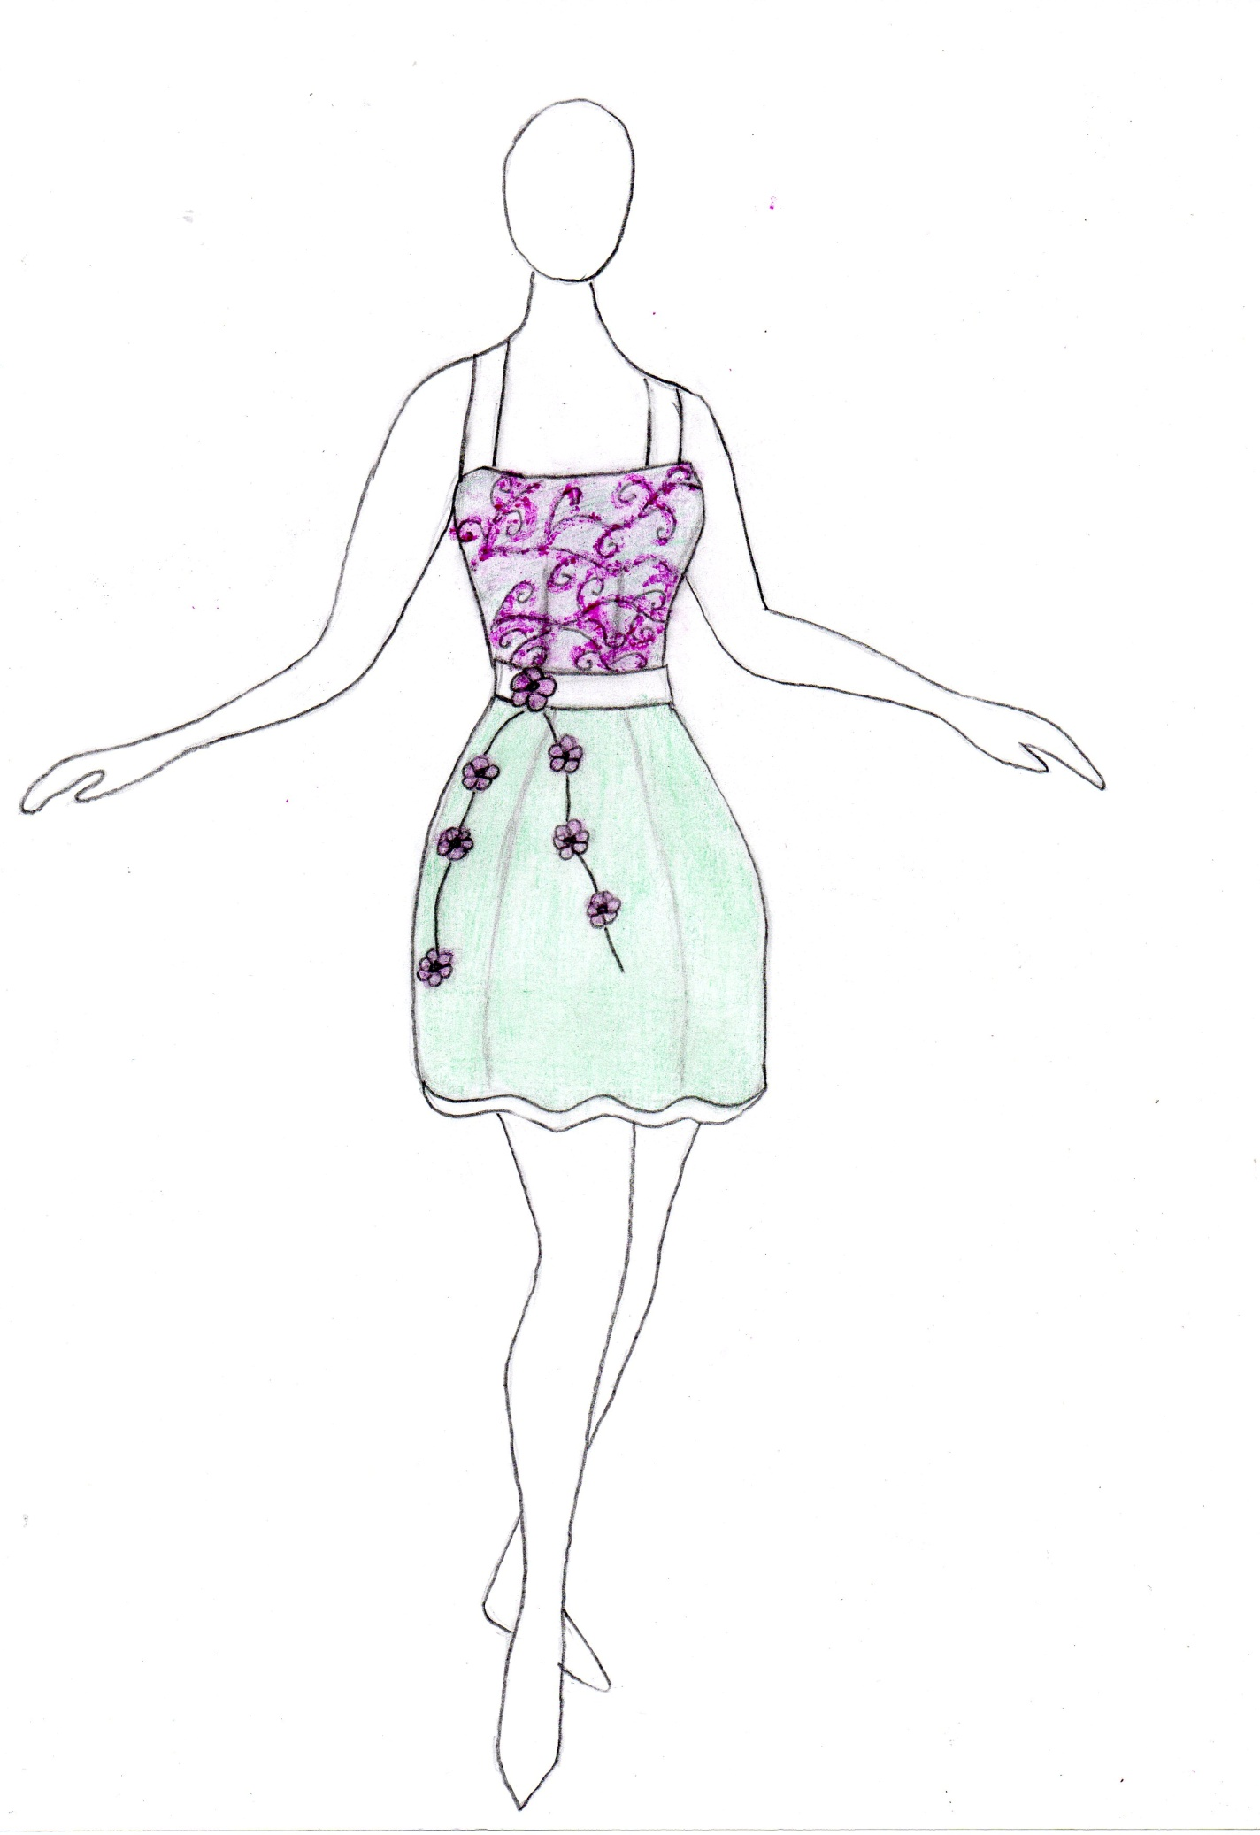

Моделирование фартука на основе чертежа плечевого изделия
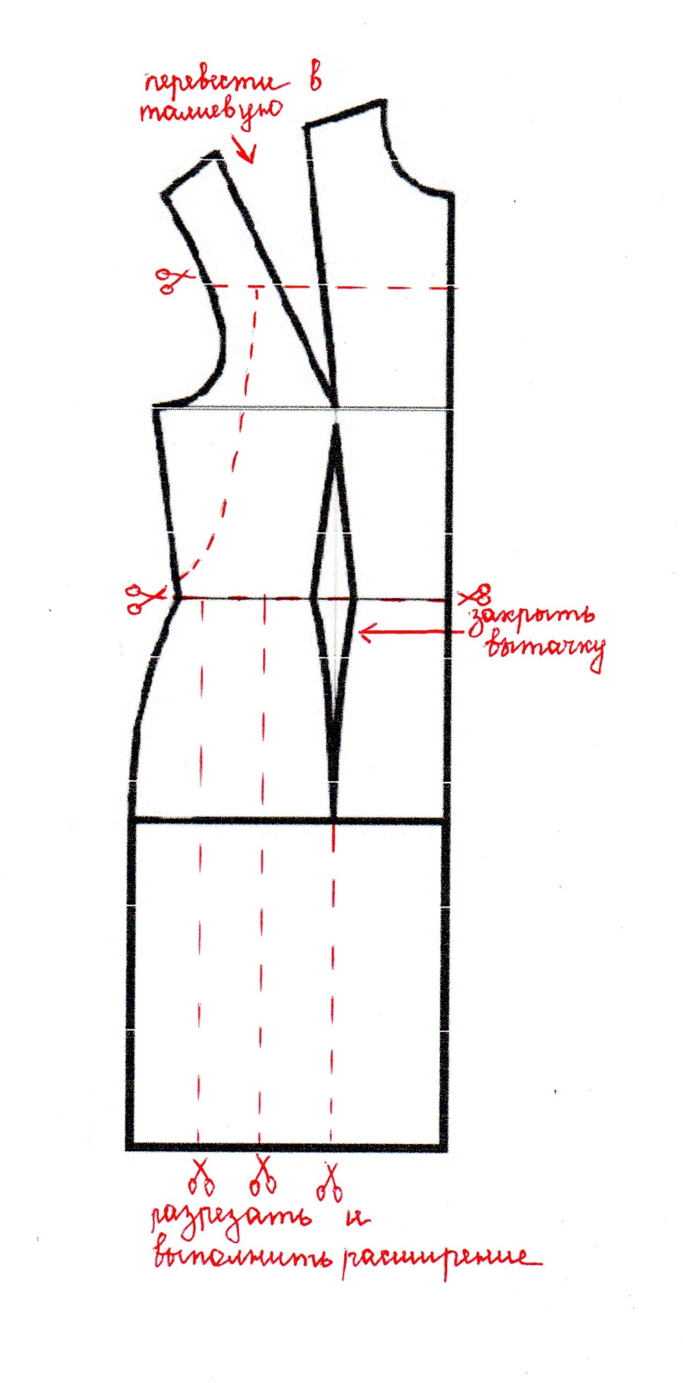

6.ТЕХНОЛОГИЧЕСКАЯ ДОКУМЕНТАЦИЯ
Для изготовления проектного изделия было использовано следующее оборудование:
1.Швейная машина «Bernette 2066» (для стачивания деталей проектного изделия).
Основные технические характеристики:
- напряжение питания 220 V;
- частота сети 50/60 Hz;
- освещение 15 Вт;
- мощность мотора 70 Вт;
- вес 9 кг.
2. Бытовой оверлок VS 340D «Leader» (для обработки краев изделия и предотвращения их осыпания).
Основные технические характеристики:
- напряжение питания 220 V;
- частота сети 50/60 Hz;
- освещение 15 Вт;
- вес 7 кг.
3. Утюг электрический паровой Ergolux (для выполнения влажно-тепловой обработки ткани).
Основные технические характеристики:
- напряжение питания 220-240 V;
- частота сети 50/60 Hz;
- потребляемая мощность 1600 Вт.
4.Термопистолет «Hammer»GN-07 для соединения декоративных элементов из атласной ленты.
Основные технические характеристики:
- напряжение питания 220 V;
- мощность 60 Вт;
- вес 0,210 кг;
- диаметр клеевого стержня 7 мм.
Таблица №4
Технологическая карта изготовления фартука
№ | Операция | Материалы | Оборудование и инструменты
1 | Снятие мерок, необходимых для выполнения чертежа плечевого изделия |  | Сантиметровая лента, шнурок
2 | Построение чертежа плечевого изделия | Бумага | Линейка, карандаш, ластик
3 | Моделирование | Бумага, на которой выполнен чертеж изделия | Карандаш, ножницы, клей
4 | Подготовка ткани к раскрою: выявление дефектов; определение лицевой и изнаночной стороны, направления долевой нити; декатирование ткани | Ткань (пикачу, кружево) | Гладильная доска, утюг
5 | Раскладка выкроек на ткани, определение припусков на швы | Ткань, выкройка | Портновский мел, булавки
6 | Раскрой изделия (лиф, обтачка, нижняя часть фартука, пояс, бретели) | Ткань | Ножницы
7 | Сметывание двух слоев лифа (для удобства работы в дальнейшем), вытачек | Детали лифа | Нитки, игла, ножницы, булавки
8 | Стачивание вытачек, их влажно-тепловая обработка | Лиф изделия | Швейная машина, нитки, игла, гладильная доска, утюг
9 | Сметывание бретели, пояса | Детали пояса, бретели | Нитки, игла, ножницы
10 | Стачивание бретели, пояса | Детали пояса, бретели | Швейная машина, нитки, ножницы
11 | Выворачивание деталей бретели, пояса; их влажно-тепловая обработка | Детали пояса, бретели | Гладильная доска, утюг
12 | Примерка для определения длины бретели | Лиф, бретель | Булавки
13 | Обработка обтачки на краеобметочной машине | Ткань (обтачка) | Оверлок, нитки ножницы
14 | Приметывание обтачки к лифу + бретель | Детали лифа, обтачки, бретели | Нитки, игла, ножницы
15 | Обработка срезов нижней части фартука косой бейкой | Нижняя часть фартука, косая бейка | Нитки, игла, ножницы
16 | Сметывание лифа и нижней части фартука | Лиф, нижняя часть фартука | Нитки, игла, ножницы
17 | Стачивание лифа и нижней части фартука | Лиф, нижняя часть фартука | Нитки, игла, ножницы
18 | Обработка среза на краеобметочной машине | Лиф, нижняя часть фартука | Нитки, игла, ножницы
19 | Окончательная влажно-тепловая обработка | Готовое изделие | Гладильная доска, утюг

Таблица №5
Технологическая карта изготовления декоративной подвески
№ | Операция | Материалы | Оборудование и инструменты
1 | Нарезка атласной ленты | Атласная лента | Ножницы
2 | Создание лепестков, обработка краев ленты | Атласная лента | Зажигалка
3 | Соединение лепестков в соцветия | Детали лепестков из ленты | Клеевой пистолет
4 | Соединение полубусины с соцветием | Соцветия из лент, полубусины | Клеевой пистолет
5 | Создание композиции, соединение декоративных элементов | Атласная лента (белая) – основа подвески, цветы из атласной ленты | Клеевой пистолет

В Приложении А представлены фотоматериалы, подробно иллюстрирующие технологическую последовательность изготовления фартука и декоративной подвески.

7.ЭКОНОМИЧЕСКОЕ ОБОСНОВАНИЕ
Таблица №5
Примерный расчет полных затрат
№ | Наименование материалов, инструментов и оборудования | Ед.измерения | Кол-во | Цена за ед.измерения | Цена | Условия использования
1 | Ткань (пикачу зеленка) | Погон.метр | 1 м | 380 руб. | 380 руб. | Покупка
2 | Ткань белая (габардин) | Погон.метр | 0,2м | 230 руб. | 46 руб. | Получен в дар*
3 | Кружево (сетка сиреневая) | Погон.метр | 0,3 м | 1050 руб. | 315 руб. | Покупка
4 | Атласная лента (сиреневая, шир. 2,5 см) | Погон.метр | 6 м | 5 руб. | 30 руб. | Покупка
5 | Атласная лента белая, шир 1,2 см) | Погон.метр | 1 | 3 руб. | 3 руб. | 3 рубля
6 | Нитки | Шт. | 1 | 20 руб. | 20 руб. | Покупка
7 | Стержень для клеевого пистолета | Шт. | 1 | 11 руб. | 11 руб. | Покупка
8 | Полубусины | уп./ 10 шт. | 2 | 10 руб. | 13 руб. | Покупка
9 | Игла | Шт. | 1 | 3 руб. | - | Безвозмездная аренда в школе
10 | Линейка | Шт. | 1 | 10 руб. | - | Безвозмездная аренда в школе
11 | Ножницы | Шт. | 1 | 100 руб. | - | Безвозмездная аренда в школе
11 | Швейная машина | Шт. | 1 | 17 700 руб. | - | Безвозмездная аренда в школе
12 | Оверлок | Шт. | 1 | 17 790 руб. | - | Безвозмездная аренда в школе
13 | Гладильная доска | Шт. | 1 | 700 руб. | - | Безвозмездная аренда в школе
14 | Утюг | Шт. | 1 | 850 руб. | - | Безвозмездная аренда в школе
15 | Клеевой термопистолет | Шт. | 1 | 350 руб. | - | Безвозмездная аренда в школе
*с целью уменьшения затрат на изготовление фартука решено было не покупать белый габардин (так как его требуется небольшое количество и он в достаточном количестве имеется в кабинете). Габардин был принят в дар для изготовления пояса и бретелей.
Таблица №6
Непосредственные финансовые затраты
№ | Наименование материалов, инструментов и оборудования | Ед.измерения | Кол-во | Цена за ед.измерения | Стоимость
1 | Ткань (пикачу зеленка) | Погон.метр | 1,2 м | 380 руб. | 380 руб.
2 | Кружево (сетка сиреневая) | Погон.метр | 0,3 м | 1050 руб. | 315 руб.
3 | Атласная лента (сиреневая, шир. 2,5 см) | Погон.метр | 6 м | 5 руб. | 30 руб.
4 | Атласная лента (белая, шир.1,2 см) | Погон.метр | 1 | 3 руб. | 3руб.
5 | Нитки | Шт. | 1 | 20 руб. | 20 руб.
6 | Стержень для клеевого пистолета | Шт. | 1 | 11 руб. | 11 руб.
7 | Полубусины | уп./ 10 шт. | 2 | 20 руб. | 20 руб.
 | ИТОГО: |  |  |  | 779 руб.

8.ЭКОЛОГИЧЕСКОЕ ОБОСНОВАНИЕ
Для практической работы по реализации проекта необходимо соблюдать следующие правила безопасной работы:
1.Правильная организация рабочего места;
2.Техника безопасности при работе с колющими и режущими предметами;
3. Техника безопасности при работе на электрической швейной и краеобметочной машине;
4.Техника безопасности с электронагревательными приборами (утюг, клеевой термопистолет);
В Приложении Б представлены подробные инструкции с правилами по технике безопасности, необходимые при выполнении проектного изделия.
Технология изготовления фартука с помощью швейной машины – это экологически чистое производство. Так как при конструировании, моделировании и выполнении швейных работ не происходит выбросов вредных веществ, загрязняющих окружающую среду и атмосферу. Процесс изготовления проектного изделия – практически безотходный процесс. Выполнение фартука не представляет опасности для здоровья и жизнедеятельности человека. Изделие безопасно в использовании.
Рекомендации по дальнейшему использованию и уходу:
1.Использовать изделие только по назначению;
2.Не совершать агрессивных воздействий;
3.Изделие можно стирать. Рекомендуется стирка при температуре 40 градусов;
4.Сушка естественным образом;
5.Влажно-тепловая обработка при температуре до 150 градусов; кружевная часть лифа при температуре не более 110 градусов

9.ПРЕЗЕНТАЦИЯ ПРОЕКТА (РЕКЛАМА)
Вот и наступил этот момент! Изделие готово! Оно получилось именно таким, каким я его и задумывала. Все страхи и опасения позади. Я довольна полученным результатом. Первое испытание изделия прошло при приеме гостей. Фартук удобен при носке, не стесняет движений, придает праздничный вид. При приготовлении пищи декоративную подвеску на всякий случай можно снять.
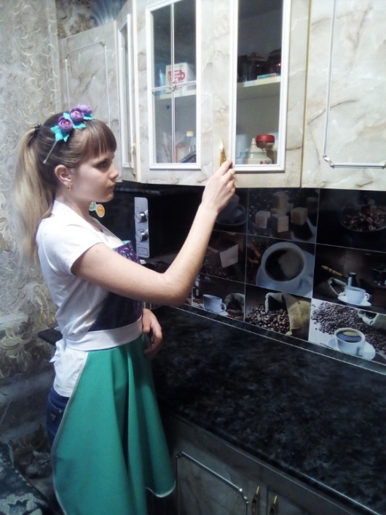
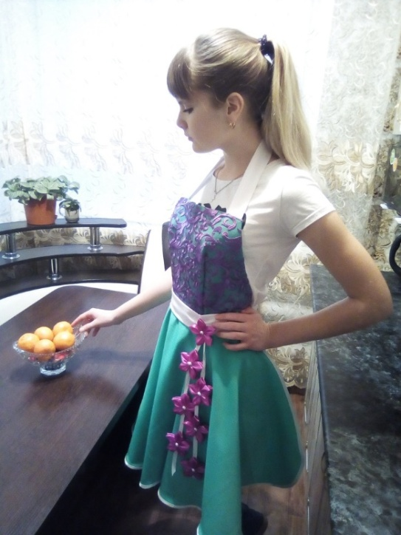

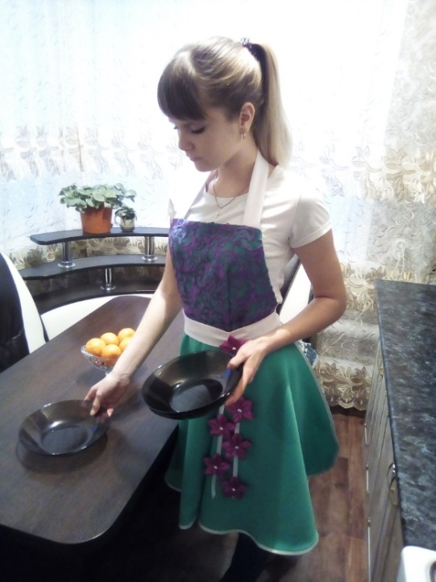

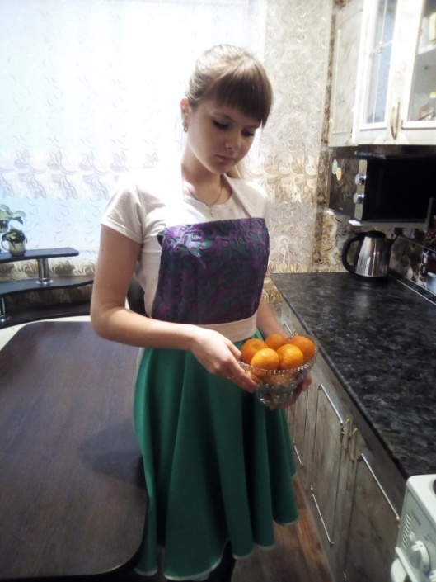

Модной на кухне быть я хочу!
В этом поможет мне ткань пикачу.
А для позитивного настроя
Нужен фартук правильного кроя.
Я буду гордо стоять у плиты
В фартуке дивной красоты!

10.САМООЦЕНКА
Выполненный мною фартук полностью отвечает первоначально определенным мною критериям и требованиям выполнения проектного изделия. Проведу оценку выполненной мною работы.
Таблица №7
Оценка выполненной работы
№ | Критерий | Max балл | Самооценка в баллах
1 | Оригинальность замысла, неповторимость | 5 | 5
2 | Доступность технологии изготовления | 5 | 5
3 | Единичное изделие | 5 | 5
4 | Удачное цветовое решение (гармония контрастов) | 5 | 5
5 | Качество выполненных работ (аккуратность, прочность) | 5 | 5
6 | Доступность приобретения используемых материалов | 5 | 4
7 | Легкость в обработке материалов | 5 | 5
8 | Выгодность изготовления изделия | 5 | 4
9 | Практическое значение изделия, функциональность | 5 | 4
10 | Безопасность для здоровья | 5 | 5
11 | Соответствие вкусу | 5 | 5
 | Итого | 55 | 52
Основная сложность заключалась в поиске совершенно новой оригинальной идеи. Все способы обработки основных узлов изделия были мне знакомы. Трудности возникли лишь при обработке вытачек.
Считаю, что справилась с поставленными задачами и достигла намеченной цели. Мою работу по достоинству оценили педагоги и одноклассники. Изделие вызвало «море» восторга и похвалы. А некоторые не поверили, что изделие выполнено своими руками, а не куплено в магазине.
БИБЛИОГРАФИЧЕСКИЙ СПИСОК

1.История фартука с древности и до современности //FB.ru / URL: http://fb.ru/article/164223/istoriya-fartuka-s-drevnosti-i-do-sovremennosti (дата обращения 27.12.2018 г.г.)

2.Прикольные стихи к подарку фартук // Порздравок / URL: http://pozdravok.ru/pozdravleniya/podarki/fartuk (дата обращения 10.01.2019 г.)
3.Правила техники безопасности при выполнении ручных работ (шитьё, вышивка, вязание) // Miadolla / URL: http://miadolla.ru/articles/4 (дата обращения 11.01.2019 г.)
4.Фартук. Снятие мерок // kopilka urokov.ru / URL:
https://kopilkaurokov.ru/tehnologiyad/uroki/fartuk_sniatiie_mierok_dlia_postroieniia_chiertiezha_fartuka
5. Чернякова В.И. Технология обработки ткани: Учебник для 5 класса общеобразовательных учреждений / В.Н.Чернякова. - М.: Просвещение, 2000.
-127 с.

ПРИЛОЖЕНИЕ А
Фотоматериалы, иллюстрирующие технологическую последовательность выполнения проектного изделия
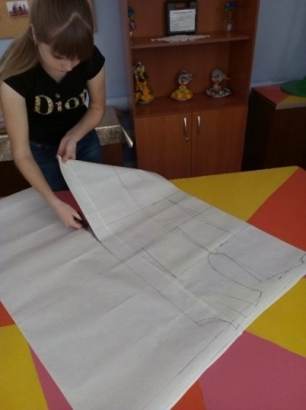
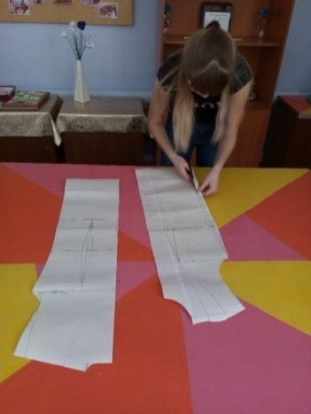
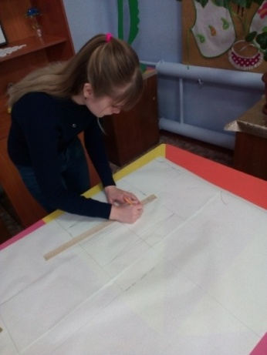
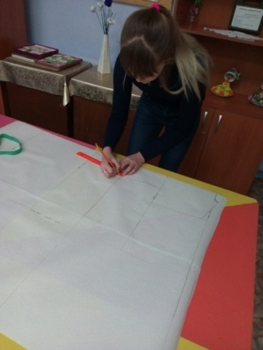

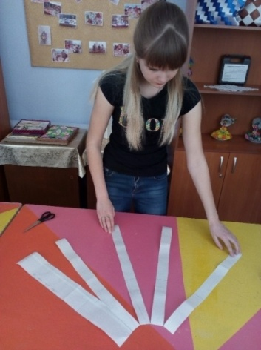
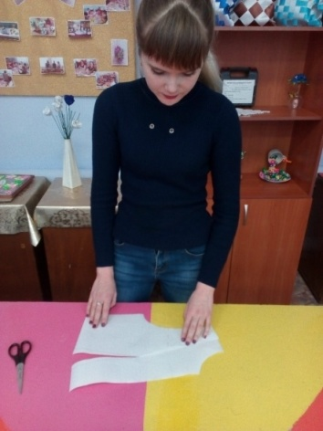
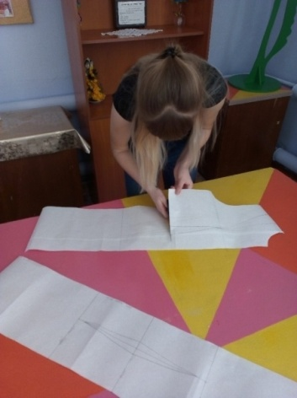

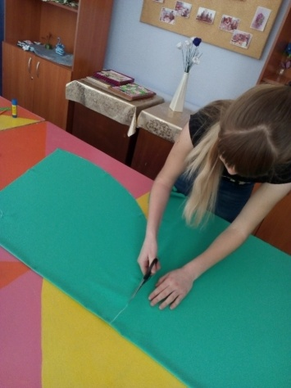
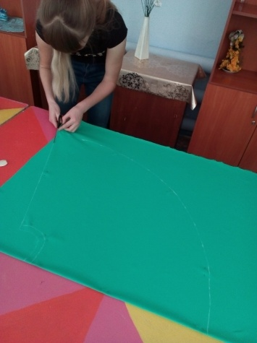
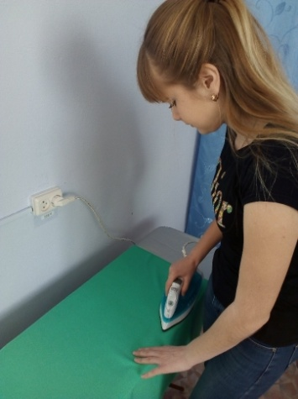
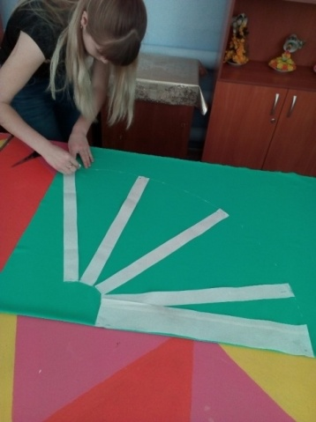

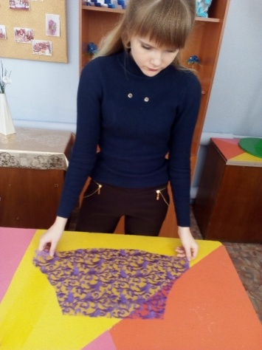
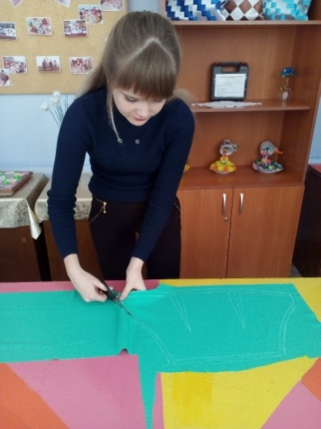
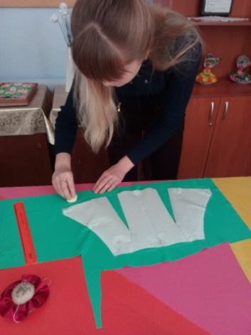
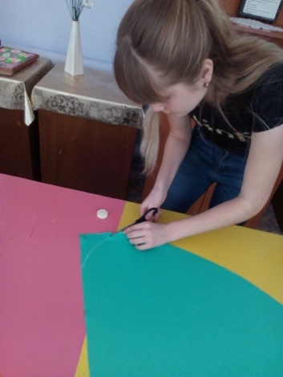

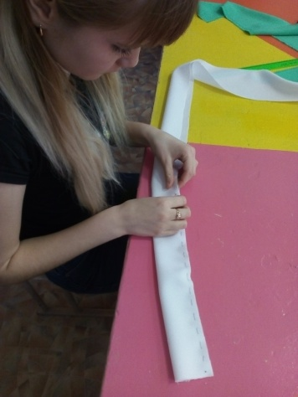
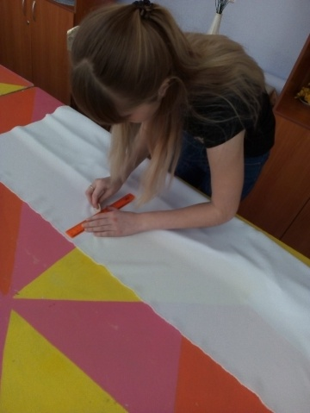
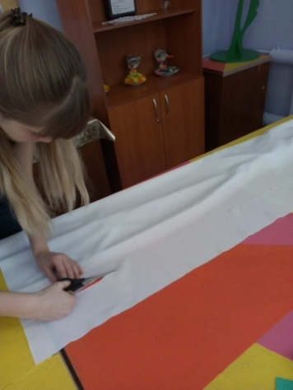
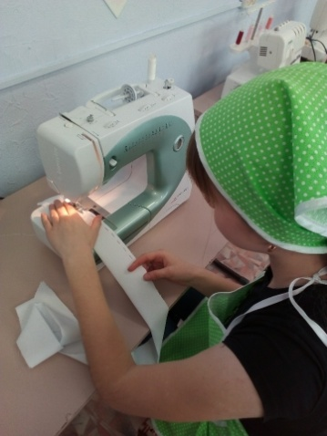

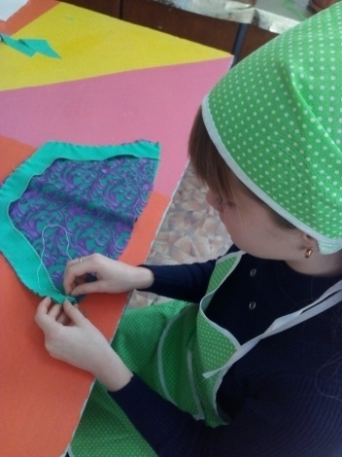
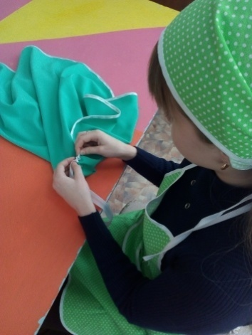
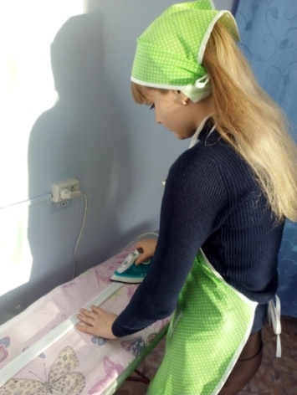
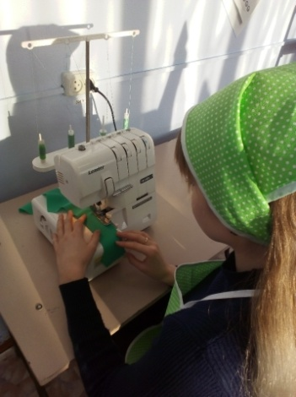

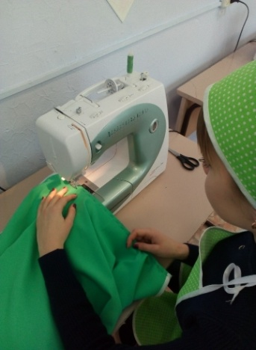
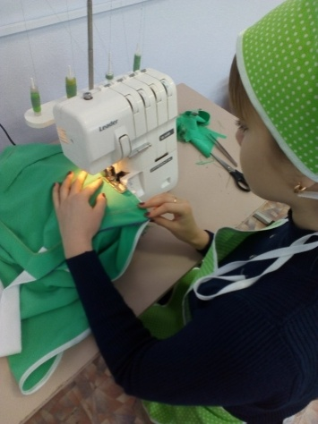
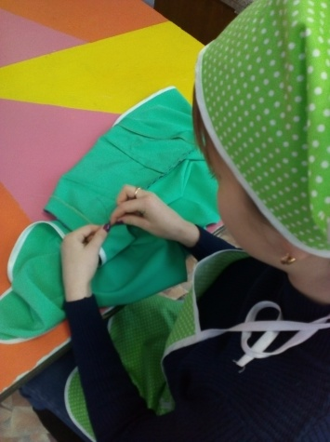
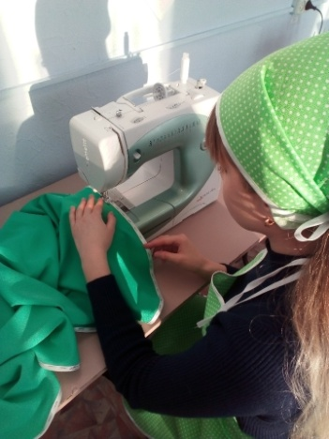

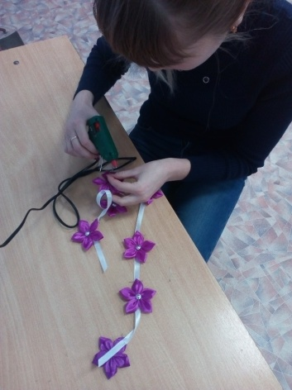
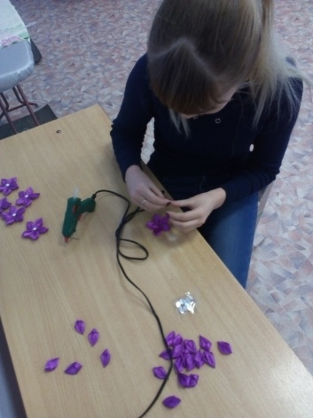
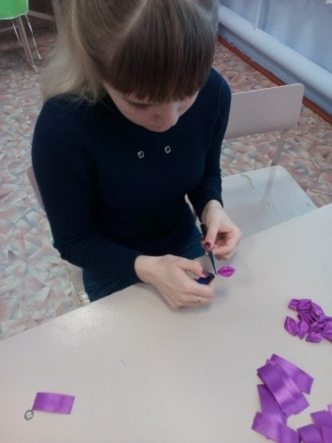
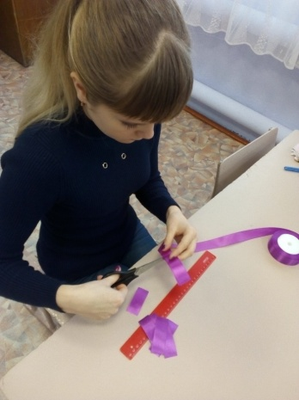

ПРИЛОЖЕНИЕ Б
Правила техники безопасности
При работе с иглами и булавками:
1.Храните иголки и булавки в определённом месте (специальной коробке, подушечке и т. д.), не оставляйте их на рабочем месте, ни в коем случае не берите иголку, булавки в рот и не вкалывайте их в одежду. Не оставляйте иголку и булавки в изделии;
2.Используйте при шитье наперсток;
3.Не используйте в работе ржавые иглы и булавки;
4.Выкройки к ткани прикрепляйте острыми концами булавок в направлении от себя;
5.Куски сломанных иголок или булавок собирайте и выбрасывайте, завернув в бумагу;
6.Посчитайте количество взятых иголок и булавок перед началом работы и их количество по окончанию работы, оно должно совпадать.

При работе с ножницами:
1.Храните ножницы в футляре и в недоступном месте для детей;
2.Во время работы не оставляйте лезвия ножниц открытыми;
3.Не держите ножницы острием вверх, а также не используйте их при ослабленном центральном креплении;
4.При работе внимательно следите за направлением резки. Не режьте на ходу;
5.Во время работы удерживайте материал левой рукой так, чтобы пальцы были в стороне от лезвия.

При работе на швейной машине:
1. Электрическая швейная машина должна быть заземлена.
2. Перед работой волосы убирать под косынку. Концы косынки не должны свисать.
3. Не наклоняться близко к движущимся частям машины и не держать пальцы рук около лапки во избежание прокола иглой.
4. Перед стачиванием убедиться в отсутствии булавок или игл на линии шва и в изделии.

При работе с утюгом:
1. Не оставлять утюг, включенный в электрическую сеть, без присмотра.
2. Утюг ставить на подставку.
3. При выполнении влажно-тепловой обработки обязательно использовать диэлектрический коврик.
3. Отключая утюг, следует браться за корпус вилки.
4. Следить за работой утюга, о всех неисправностях сообщать учителю.
5. Следить за тем, чтобы утюг не касался шнура.

При работе с клеевым пистолетом:
1. Перед включением убедитесь в отсутствии повреждений на корпусе пистолета и шнуре;
2. Если на сопле остался старый затвердевший клей, его необходимо удалить;
3. Включенный пистолет устанавливается на ровную устойчивую поверхность, под него подкладывается лист бумаги, а под сопло фольга для сбора стекающего клея;
4. Ни в коем случае нельзя прикасаться руками к металлическому носику термопистолета;
5. Во время работы не следует надевать свободную одежду. Лучше сделать выбор в пользу плотных прочных тканей, которые защитят от ожога при попадании разогретого клея;
6. Длинные волосы максимально убираются, украшения снимаются;
7. Внимательно следите, чтобы сопло пистолета всегда было повернуто в противоположную от вас сторону;
8. При попадании горячего клея на кожу следует немедленно опустить руку в холодную воду и только тогда удалить застывший клей! Запрещено счищать не застывший клей с кожи без охлаждения! Это может привести к серьезной травме кожных покровов!

